**Ficha de Trabalho Nº2**

**2-**

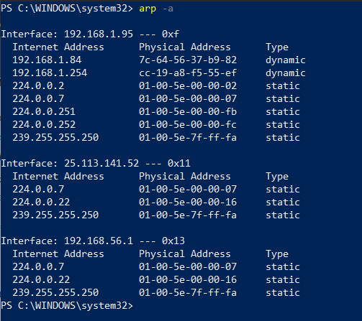 A utilização do comando “arp -a” permite exibir e modificar a cache do Protocolo de Resolução de Endereços (ARP). A cache do ARP é um simples mapeamento de endereços IP para endereços MAC. Cada vez que usamos o protocolo TCP/IP de um computador, ele usa também o protocolo ARP para determinar o endereço MAC (Media Access Control) de um endereço IP e regista o mapeamento na cache ARP para que as futuras pesquisas ARP sejam mais rápidas.

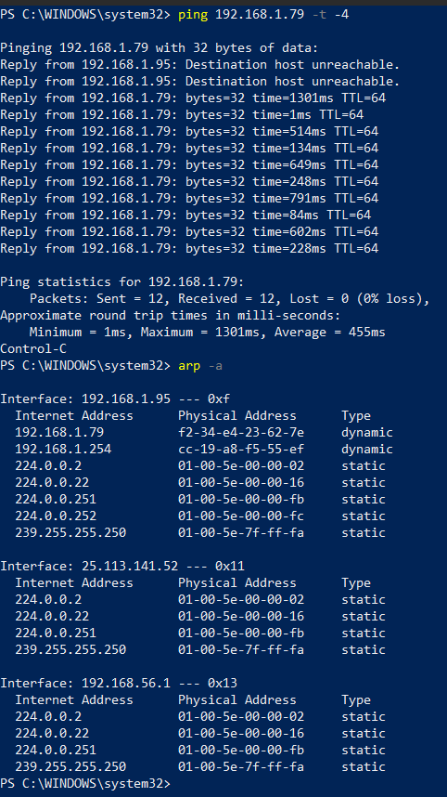**3/4-**

**5-** 

**a-** Fizemos Arp resquet em broadcast da origem 192.168.1.79 em busca do endereço 192.168.1.95 destino

De seguida recebemos o arp reply do endereço 192.168.1.1.95 a dizer que o seu endereço MAC é f2:34:e4:23:62:7e

**b-**  O enderenço fisico de destino é : f2:34:e4:23:62:7e

**c-** O Protocolo de Resolução de Endereços (ARP) é um procedimento para mapear um endereço IP dinâmico para um endereço físico permanente de uma máquina numa rede local (LAN). O endereço físico da máquina é também conhecido como endereço de controlo de acesso aos meios de comunicação (MAC).

**6-**

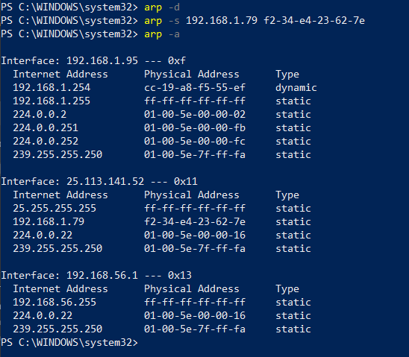

**7-**

Ao enviarmos um pacote de ICMP ao mesmo IP/MAC que na foto acima, podemos verificar no wireshark que nao houve a execução do protocolo ARP, devido a termos adicionado manualmente à cache do nosso computador, sendo desnecessário executar o ARP.

**8-**

O ARP é necessário porque o endereço IP de um computador ligado à rede precisa de ser traduzido para um endereço MAC. Sem o ARP, um computador não seria capaz de descobrir o endereço MAC de outro computador. A LAN mantém uma tabela ou directório que mapeia os endereços IP para endereços MAC dos diferentes dispositivos.

Esta tabela não é mantida por utilizadores ou mesmo por administradores de TI. Em vez disso, o protocolo ARP cria entradas em tempo real. Se o dispositivo de um utilizador não souber o endereço MAC do computador de destino, o dispositivo enviará uma mensagem a cada computador da rede pedindo este endereço. Quando o computador de destino adequado tiver conhecimento do pedido, responderá com o seu endereço MAC, que será então armazenado na tabela da ARP.